|  |  |  |  |  |  |  |  |  |  |
| --- | --- | --- | --- | --- | --- | --- | --- | --- | --- |
| |  |  |  | | --- | --- | --- | |  |  |  | | МИНОБРНАУКИ РОССИИ | | | | Федеральное государственное бюджетное образовательное учреждение  высшего образования  **«МИРЭА – Российский технологический университет»**  **РТУ МИРЭА** | | |   Институт информационных технологий |
| Кафедра вычислительной техники |
|  |

|  |  |
| --- | --- |
| **ОТЧЕТ ПО ПРАКТИЧЕСКОЙ РАБОТЕ №11** | |
| **по дисциплине** | |
| **«Алгоритмические основы обработки данных»** | |
|  | |
| Выполнил студент группы ИВБО-01-22  *(учебная группа)* | Зырянов М.А. |
| Принял старший преподаватель | Асадова Ю.С. |

|  |  |  |
| --- | --- | --- |
| Практическая работа выполнена | «1» декабря 2023г. | *______________________*  *(подпись студента)* |
|  |  |  |
| «Зачтено» | «__»_______2023г. | *___________________________*  *(подпись руководителя)* |

Москва 2023

|  |  |  |
| --- | --- | --- |
|  |  |  |
| МИНОБРНАУКИ РОССИИ | | |
| Федеральное государственное бюджетное образовательное учреждение  высшего образования  **«МИРЭА – Российский технологический университет»**  **РТУ МИРЭА** | | |

Институт информационных технологий

Кафедра вычислительной техники

Выполнено ____________________/М.А. Зырянов/

Зачтено ____________________/Ю.С. Асадова/

**Задание на практическую работу №11**

Дисциплина: «Алгоритмические основы обработки данных»

Студент Зырянов Максим Алексеевич Шифр 22И1453 Группа ИВБО-01-22

**1. Тема**: «ФАЙЛЫ».

**2. Срок сдачи студентом законченной работы:** ________________г.

**3. Исходные данные: Массив структур(0<n<=50)**

**4. Задание:** **Разработать программу, выполняющую следующие функции:**

**• ввод данных об n объектах из текстового файла в массив структур (0<n<=50);**

**• сортировку массива структур по возрастанию значений одного из полей структуры;**

**• вывод данных об объектах на экран в упорядоченном по возрастанию виде;**

**• поиск объекта по значению одного из полей;**

**• запись упорядоченных данных об объектах в двоичный файл;**

**• чтение двоичного файла.**

**5. Содержание отчета:**

* титульный лист;
* задание;
* оглавление;
* введение;
* основные разделы отчета;
* заключение;
* список использованных источников;

Руководитель работы Ю.С. Асадова ____________ «___» ____________ 2023г.

подпись

Задание принял к исполнению М.А. Зырянов ____________ «___» ____________ 2023г.

подпись

**СОДЕРЖАНИЕ**

ВВЕДЕНИЕ 4

1 ОСНОВНОЙ РАЗДЕЛ 5

2 БЛОК-СХЕМА АЛГОРИТМА 7

3 ИСХОДНЫЙ КОД 8

4 ПРИМЕР РАБОТЫ ПРОГРАММЫ 10

ЗАКЛЮЧЕНИЕ 11

СПИСОК ИСПОЛЬЗОВАННЫХ ИСТОЧНИКОВ 12

# ВВЕДЕНИЕ

Требуется применить на практике навыки работы с файлами.

Постановка задачи:

Разработать программу, выполняющую следующие функции:

• ввод данных об n объектах из текстового файла в массив структур (0<n<=50);

• сортировку массива структур по возрастанию значений одного из полей структуры;

• вывод данных об объектах на экран в упорядоченном по возрастанию виде;

• поиск объекта по значению одного из полей;

• запись упорядоченных данных об объектах в двоичный файл;

• чтение двоичного файла.

# 1 ОСНОВНОЙ РАЗДЕЛ

Пользователю требуется ввести число n (количество объектов в файле). Далее пользователю будет выведена отсортированная информация о книгах, записанных в файле. Массив отсортирован бинарным поиском. Далее будет предложено ввести учетный номер книги, по которому будет выполняться поиск.

# 2 БЛОК-СХЕМА АЛГОРИТМА

Представим описание алгоритма в графическом виде на рисунке 2.1.

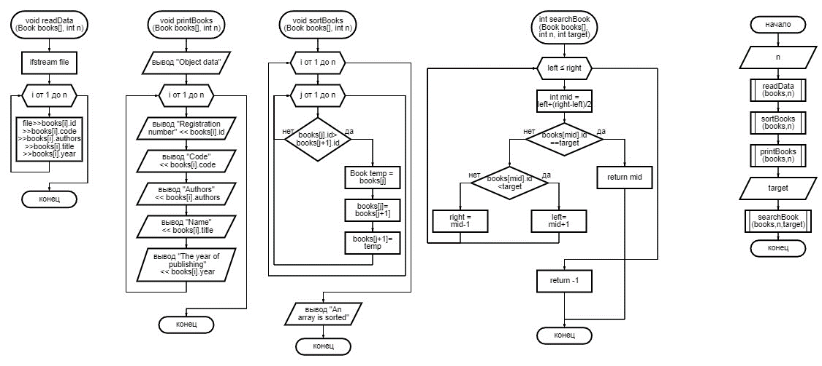

Рисунок 2.1 – Блок – схема алгоритма программы

# 3 ИСХОДНЫЙ КОД

Программная реализация алгоритма для решения задачи представлена ниже.

Листинг 3.1 – Код реализации программы

|  |
| --- |
| #include <iostream>  #include <fstream>  #include <string>  using namespace std;  struct Book {  int id;  string code;  string authors;  string title;  int year;  };  void readData(Book books[], int n) {  ifstream file("D:\\data.txt");  if (file.is_open()) {  for (int i = 0; i < n; i++) {  file >> books[i].id >> books[i].code >> books[i].authors >> books[i].title >> books[i].year;  }  file.close();  cout << "OK." << endl;  }  else {  cout << "Error (open file)." << endl;  }  }  void sortBooks(Book books[], int n) {  for (int i = 0; i < n - 1; i++) {  for (int j = 0; j < n - i - 1; j++) {  if (books[j].id > books[j + 1].id) {  Book temp = books[j];  books[j] = books[j + 1];  books[j + 1] = temp;  }  }  }  cout << "An array is sorted." << endl;  }  void printBooks(Book books[], int n) {  cout << "Object data:" << endl;  for (int i = 0; i < n; i++) {  cout << "Registration number: " << books[i].id << endl;  cout << "Code: " << books[i].code << endl;  cout << "Authors: " << books[i].authors << endl;  cout << "Name: " << books[i].title << endl;  cout << "The year of publishing: " << books[i].year << endl;  cout << endl;  }  }  int searchBook(Book books[], int n, int target) {  int left = 0;  int right = n - 1;  while (left <= right) {  int mid = left + (right - left) / 2;  if (books[mid].id == target) {  return mid;  }  else if (books[mid].id < target) {  left = mid + 1;  }  else {  right = mid - 1;  }  }  return -1;  }  int main() {  int n;  cout << "Enter the number of objects: ";  cin >> n;  if (n > 0 && n <= 50) {  Book books[50];  readData(books, n);  sortBooks(books, n);  printBooks(books, n);  int target;  cout << "Enter regestration number for search: ";  cin >> target;  int index = searchBook(books, n, target);  if (index != -1) {  cout << "Object on position " << index + 1 << endl;  }  else {  cout << "Object is not found." << endl;  }  }  else {  cout << "Wrong number of objects" << endl;  }  return 0;  } |

# 4 ПРИМЕР РАБОТЫ ПРОГРАММЫ

Пример работы программы представлен на рисунке 4.1.

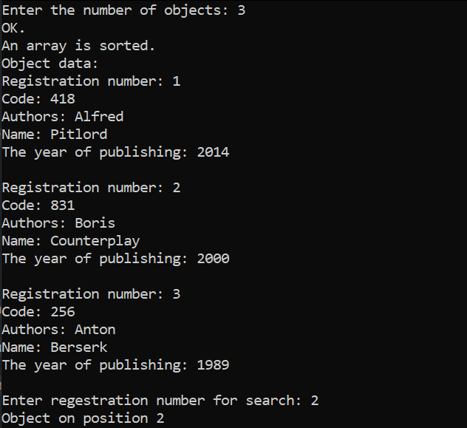

Рисунок 4.1 – Пример работы программы

# ЗАКЛЮЧЕНИЕ

В ходе выполнения данной практической работы была реализована программа с чтением файлов. Также были приобретены навыки работы с файлами и структурами на языке программирования C++.

# СПИСОК ИСПОЛЬЗОВАННЫХ ИСТОЧНИКОВ

1. Лозовский В.В. Алгоритмические основы обработки данных: учебное пособие / Лозовский В.В., Платонова О.В., Штрекер Е.Н. — М.: МИРЭА – Российский технологический университет, 2022. – 337 с.

2. Платонова О.В. Алгоритмические основы обработки данных: методические указания / Платонова О.В., Асадова Ю.С., Расулов М.М. — М.: МИРЭА – Российский технологический университет, 2022. — 73 с.

3. Белик А.Г. Алгоритмы и структуры данных: учебное пособие / А.Г. Белик, В.Н. Цыганенко. — Омск: ОмГТУ, 2022. — 104 с. — ISBN 978-5-8149-3498-7. — Текст: электронный // Лань: электронно-библиотечная система. — URL: https://e.lanbook.com/book/343688 (дата обращения: 01.12.2023)

4. Павлов Л.А. Структуры и алгоритмы обработки данных / Л.А. Павлов, Н.В. Первова. — 2-е изд., стер. — Санкт-Петербург: Лань, 2022. — 256 с. — ISBN 978-5-507-44105-1. — Текст: электронный // Лань: электронно-библиотечная система. — URL: https://e.lanbook.com/book/207563 (дата обращения: 01.12.2023)

5. Пантелеев Е.Р. Алгоритмы и структуры данных: учебное пособие / Е.Р. Пантелеев, А.Л. Алыкова. — Иваново: ИГЭУ, 2018. — 142 с. — Текст: электронный // Лань: электронно-библиотечная система. — URL: https://e.lanbook.com/book/154576 (дата обращения: 01.12.2023)